Отчет декабрь 2017 г.

Группа СДС Четиной О.А.

Физическая культура.
Комплекс общеразвивающих упражнений № 1
I. Построение в шеренгу, проверка осанки, построение в колонну; ходьба и бег, ходьба «Пауки» и «Обезьянки».
II. Упражнения с платочками
- «Покажи платочек»
И.П.: ноги на ш.ст., платочек в обеих руках у груди
В.: 1- выпрямить руки, показать платочек, 2- и.п.
- « Помаши платочком»
И.П.: ноги на ш.п., платочек в правой руке, опущен вниз
В.: 1- руки вверх, переложить платок из правой руки в левую, помахать
им, 2-и.п., то же в другую сторону
- « Переложи платок»
И.П.: ноги на ш.п., руки внизу, платочек в правой руке
В.: 1- наклон вправо, рука с платочком прямая в сторону, 2- и.п.,
переложить платочек за спиной из правой руки в левую,
то же в другую сторону
- «Положи платочек»
И.П.: пятки вместе, носки врозь, платочек внизу
В.: 1- сесть, положить платочек на пол, 2- и.п., руки на пояс, 3- сесть,
взять платочек, 4- и.п.
- «Прыжки»
И.П.: ноги вместе, платочек внизу
В.: прыжки с платочком
III. Перестроение в колонну по одному, ходьба и бег со сменой ведущего, проверка осанки.

Комплекс общеразвивающих упражнений № 2
I. Построение в шеренгу, проверка осанки, построение в колонну; ходьба на пятках, руки за головой, боковой галоп с правой и левой ноги.
II. Упражнения «Портные»
«Ножницы»
И.П.: ноги на ш.ст., руки в стороны
В.: 1- скрестить прямые руки впереди, 2- и.п.
«Челнок»
И.П.: ноги на ш.п., руки внизу
В.: 1- наклон вправо, 2- и.п., 3- наклон влево, 4- и.п.
«Швейная машина работает»
И.П.: ноги вместе, руки сзади сцеплены в замок
В.: 1- поднять правое колено, 2- и.п., 3- поднять левое колено, 4- и.п.
«Тянуть резину»
И.П.: ноги на ш.п., руки согнуты в локтях перед грудью, кисти сжаты
В.: 1- отвести с силой локти назад, 2- и.п.
«Колесо машины крутится»
И.П.: ноги на ш.п., руки внизу
В.: 1- 8 круговые вращения прямыми руками (правая – вперед, левая – назад)
«Иголка шьет – прыгает»
И.П.: ноги вместе, руки внизу
В.: 1-8 прыжки на месте
III. Перестроение в колонну по одному, ходьба, легкий бег по диагонали, ходьба, проверка осанки.

Прогулка
Наблюдения за погодой, длиной дня. Измерение температуры. Изучение снега и льда. («Времена года. Зима». («Развивающие занятия с детьми 5-6 лет» под редакцией Парамоновой, стр. 275))
Игры: «Прятки», «Не оставайся на полу», «Два мороза».
Словесные игры: «Контакт», «Подбери признак на букву», «Цепочка».

Воспитание культурно-гигиенических навыков.
Совершенствовать у детей привычку мыть руки перед едой, по мере загрязнения, после пользования туалетом. Приучать соблюдать порядок. Складывать и убирать на место одежду, игрушки. Совершенствовать стремление быть аккуратным, опрятным. Приучать самостоятельно готовить и убирать свое рабочее место. Накрывать и убирать со стола, мыть посуду. Готовить простые блюда салаты, каши. Чистить картошку.

1 декабря
Дни недели | 2 младшая группа  Старшая группа
пятница | Познавательное развитие  (Формирование целостной культуры мира) | «Когда это бывает» («Развивающие занятия с детьми 5-6 лет» под редакцией Парамоновой, стр. 184)
 | Художественно – эстетическое развитие (Музыкальное) | Слушание: «Новогодняя сказка» (муз. В Кикты, сл. В. Татаринова»). Подыгрывание на музыкальных инструментах: «Марш» из балета «Щелкунчик».  Пение: «Яркая звездочка».

4 - 8 декабря
Дни недели | 2 младшая группа  Старшая группа
понедельник | Художественно – эстетическое развитие  (Рисование) | «Зимний лес»  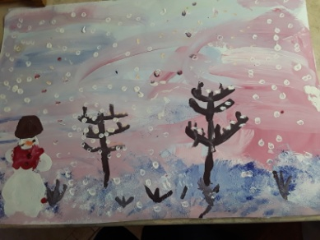
 | Физическое развитие | Комплекс №1
вторник | Познавательное развитие (ФЭМП) | Люба: счет в пределах 7, задания по книге Е.Кац «Необычная математика» Тетрадь логических заданий для детей 4-6 лет.  Коля: счет в пределах 20, задания по книге Е.Кац «Необычная математика» Тетрадь логических заданий для детей 6-7 лет.
 | Художественно – эстетическое развитие (Музыкальное) | Слушание: «Новогодняя сказка» (муз. В Кикты, сл. В. Татаринова»). Подыгрывание на музыкальных инструментах: «Марш» из балета «Щелкунчик».  Пение: «Яркая звездочка».
среда | Речевое развитие | «Кто поляны белит белым» («Развивающие занятия с детьми 5-6 лет» под редакцией Парамоновой, стр. 309)
 | Художественно – эстетическое развитие (Лепка/аппликация) | Конструирование гирлянды из бумаги («Развивающие занятия с детьми 5-6 лет» под редакцией Парамоновой, стр. 280)  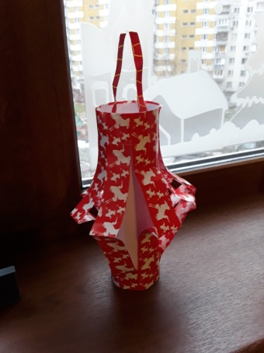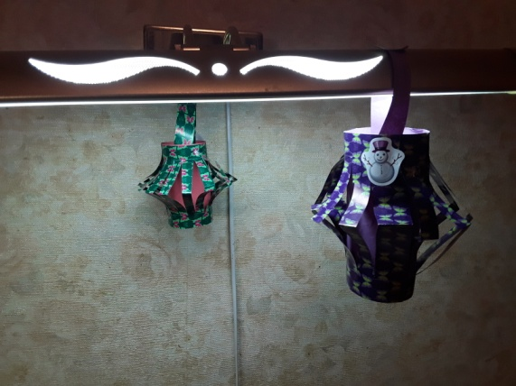
четверг | Художественно – эстетическое развитие (Рисование) | Поделки из тетради KUMON «Мои первые поделки».
 | Физическое развитие | Комплекс №2
пятница | Познавательное развитие  (Формирование целостной культуры мира) | «Календарь» («Развивающие занятия с детьми 5-6 лет» под редакцией Парамоновой, стр. 282)
 | Художественно – эстетическое развитие (Музыкальное) | Слушание: «Новогодняя сказка» (муз. В Кикты, сл. В. Татаринова»). Подыгрывание на музыкальных инструментах: «Марш» из балета «Щелкунчик».  Пение: «Яркая звездочка».

11 – 15 декабря
Дни недели | 2 младшая группа  Старшая группа
понедельник | Художественно – эстетическое развитие  (Рисование) | Ночной пейзаж.  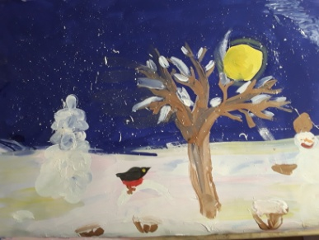
 | Физическое развитие | Комплекс №1
вторник | Познавательное развитие (ФЭМП) | Люба: счет в пределах 7, задания по книге Е.Кац «Необычная математика» Тетрадь логических заданий для детей 4-6 лет.  Коля: счет в пределах 20, задания по книге Е.Кац «Необычная математика» Тетрадь логических заданий для детей 6-7 лет.
 | Художественно – эстетическое развитие (Музыкальное) | Слушание: «Трепак» из балета «Щелкунчик»; Е.Ботяров «Василиса-краса».  Пение: «В моем саду», муз. В.Шишкарева.
среда | Речевое развитие | «Сказочная путаница» («Развивающие занятия с детьми 5-6 лет» под редакцией Парамоновой, стр. 313)
 | Художественно – эстетическое развитие (Лепка/аппликация) | Снежинки из термомозаики.  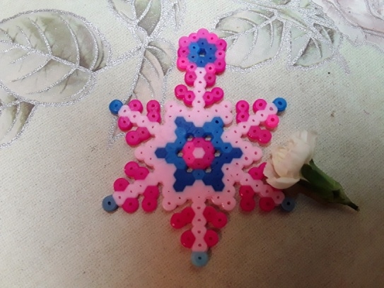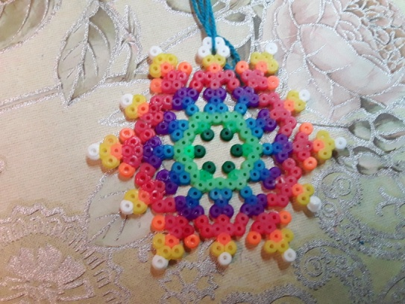
четверг | Художественно – эстетическое развитие (Рисование) | Поделки из тетради KUMON «Мои первые поделки».
 | Физическое развитие | Комплекс №2
пятница | Познавательное развитие  (Формирование целостной культуры мира) | «Драгоценные камни»
 | Художественно – эстетическое развитие (Музыкальное) | Слушание: «Трепак» из балета «Щелкунчик»; Е.Ботяров «Василиса-краса».  Пение: «В моем саду», муз. В.Шишкарева.

18 – 22 декабря
Дни недели | 2 младшая группа  Старшая группа
понедельник | Художественно – эстетическое развитие  (Рисование) | Снегири  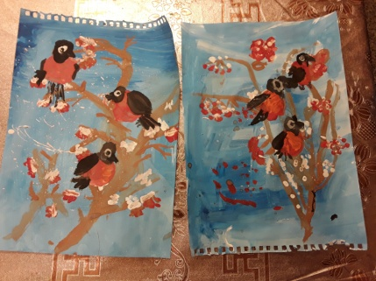
 | Физическое развитие | Комплекс №1
вторник | Познавательное развитие (ФЭМП) | Коля: решение олимпиадных задач.  Люба: «Логическое геометрическое». Игра «Геометрический паровозик».
 | Художественно – эстетическое развитие (Музыкальное) | Слушание: С. Прокофьев Балет «Золушка» феи осени, зимы, весны, лета. Музыкальные движения: танцы «Новогодний хоровод», муз. Т. Потапенко.  Пение: «Снежинки» польская народная песня.
среда | Речевое развитие | «Елка наряжается – праздник приближается» («Развивающие занятия с детьми 5-6 лет» под редакцией Парамоновой, стр. 325)
 | Художественно – эстетическое развитие (Лепка/аппликация) | Лепка из воска  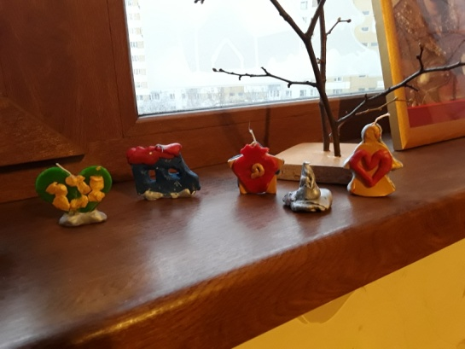
четверг | Художественно – эстетическое развитие (Рисование) | Рисование с натуры «Еловые веточки» («Развивающие занятия с детьми 5-6 лет» под редакцией Парамоновой, стр. 323)
 | Физическое развитие | Комплекс №2
пятница | Познавательное развитие  (Формирование целостной культуры мира) | «Елочка – зеленая иголочка» («Развивающие занятия с детьми 5-6 лет» под редакцией Парамоновой, стр. 225)
 | Художественно – эстетическое развитие (Музыкальное) | Слушание: С. Прокофьев Балет «Золушка» феи осени, зимы, весны, лета. Музыкальные движения: танцы «Новогодний хоровод», муз. Т. Потапенко.  Пение: «Снежинки» польская народная песня.

25 – 29 декабря
Дни недели | 2 младшая группа  Старшая группа
понедельник | Художественно – эстетическое развитие  (Рисование) | Портрет бабушки  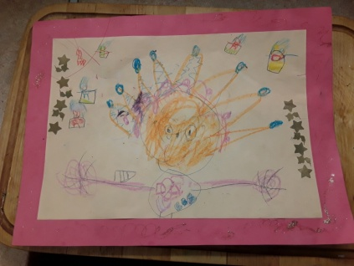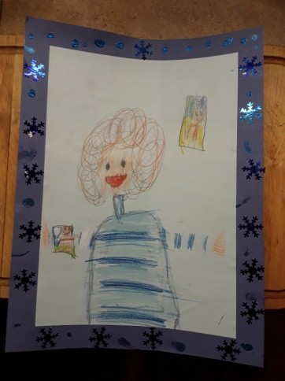
 | Физическое развитие | Комплекс №1
вторник | Познавательное развитие (ФЭМП) | Коля: задания из книги Е. Кац «Математика в твоих руках».  Люба: «Занятие №14» («Развивающие занятия с детьми 5-6 лет» под редакцией Парамоновой, стр. 304).
 | Художественно – эстетическое развитие (Музыкальное) | Слушание: «Вальс снежных хлопьев» из балета «Щелкунчик».  Пение: «Снег, снег» муз. Ю.Слонова, слова И. Токмаковой.
среда | Речевое развитие | «Старые сказки на новый лад» («Развивающие занятия с детьми 5-6 лет» под редакцией Парамоновой, стр. 337)
 | Художественно – эстетическое развитие (Лепка/аппликация) | Снежинки из бумаги  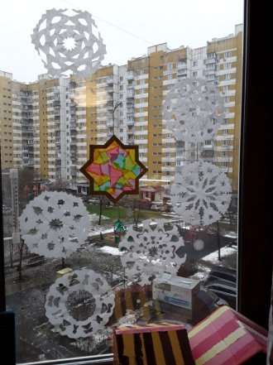
четверг | Художественно – эстетическое развитие (Рисование) | Лепка из соленого теста  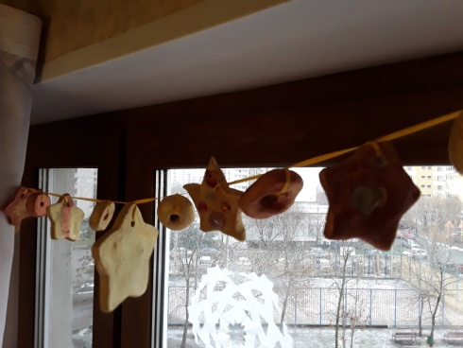
 | Физическое развитие | Комплекс №2
пятница | Познавательное развитие  (Формирование целостной культуры мира) | «Дед Мороз и Санта-Клаус» («Развивающие занятия с детьми 5-6 лет» под редакцией Парамоновой, стр. 334) Традиции празднования Нового года в разных странах.
 | Художественно – эстетическое развитие (Музыкальное) | Слушание: «Вальс снежных хлопьев» из балета «Щелкунчик».  Пение: «Снег, снег» муз. Ю.Слонова, слова И. Токмаковой.

Сергей:
- осваивание спорткомплекса «Ранний старт»
- занятия на фитболе
- пальчиковые игры «Два веселых гуся», «Тик-так», «Я хочу построить дом».
- Занятия по программе Е. Железновой «Музыка с мамой». Песенки «Автомобиль», «Дождик», «Щенок»
- Занятия по книге Л. Даниловой «Обучение с пеленок»
- Пересыпание круп, переливание жидкостей
- Рисование пальчиковыми красками и масляной пастелью
- шнуровки

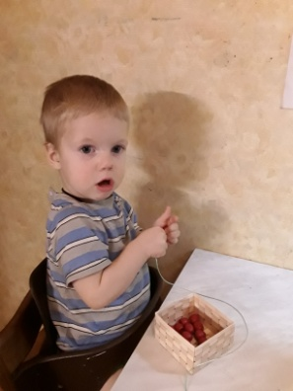

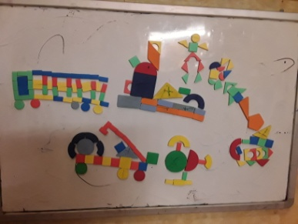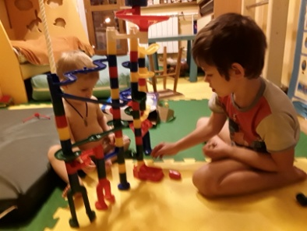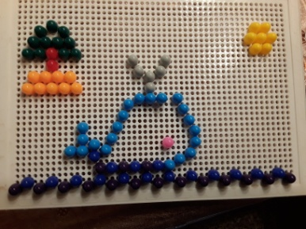

Показ спектакля «Три ржаных колоска»
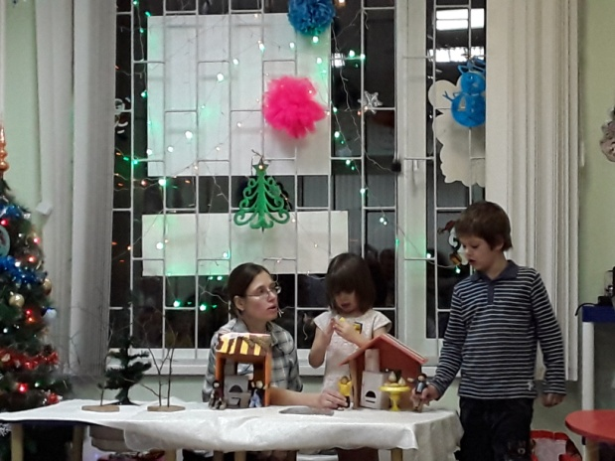
Выступление хоровой студии
